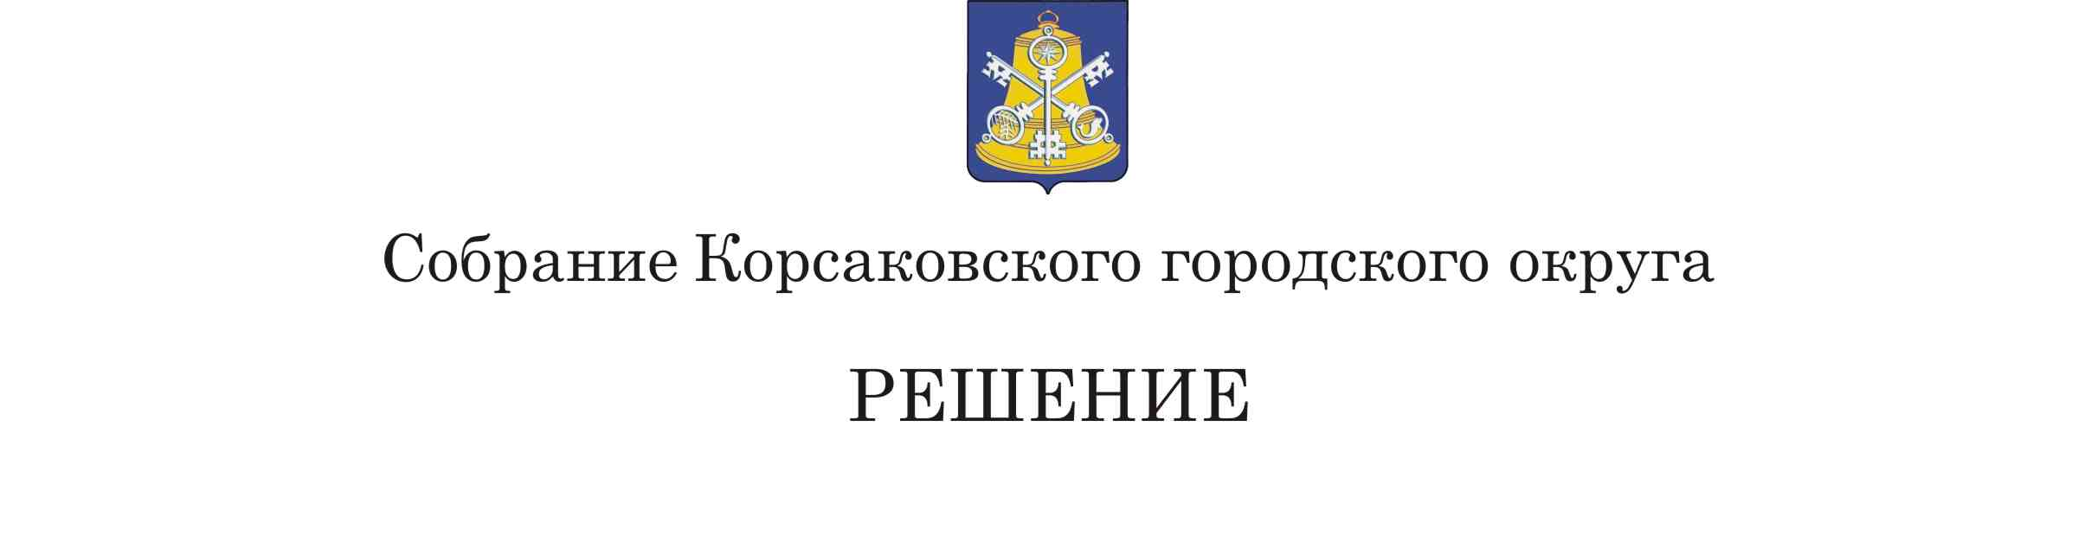

Принято ______________ №__________
на -м заседании 6-го созыва
О внесении изменений в решение Собрания Корсаковского городского округа от 05.10.2018 № 43 «Об органе местного самоуправления, осуществляющем полномочия, предусмотренные Федеральным законом «О концессионных соглашениях»

В соответствии с пунктом 5 части 10 статьи 35, статьей 51 Федерального закона от 06.10.2003 № 131-ФЗ «Об общих принципах организации местного самоуправления в Российской Федерации», пунктом 1 части 1 статьи 5 Федерального закона от 21.07.2005 № 115-ФЗ «О концессионных соглашениях», на основании пункта 5 части 1 статьи 27 и статьи 50 Устава муниципального образования «Корсаковский городской округ» Сахалинской области Собрание РЕШИЛО:
- Внести в решение Собрания Корсаковского городского округа от 05.10.2018 № 43 «Об органе местного самоуправления, осуществляющем полномочия, предусмотренные Федеральным законом «О концессионных соглашениях» (в редакции решений Собрания Корсаковского городского округа от 14.02.2019 № 61, от 11.03.2020 № 117, от 17.07.2020 № 127) (далее – решение) следующие изменения:
  - Пункт 1 решения дополнить словами «, за исключением прав и обязанностей концедента, предусмотренных пунктом 2.2 настоящего решения».
  - Дополнить решение пунктом 2.2 следующего содержания:
«2.2. Наделить следующими отдельными правами и обязанностями концедента по концессионному соглашению № 1 в отношении объектов теплоснабжения, расположенных в границах муниципального образования «Корсаковский городской округ» Сахалинской области от 29.10.2021 (далее – концессионное соглашение № 1 от 29.10.2021):
2.2.1. Муниципальное казенное учреждение «Управление капитального строительства Корсаковского городского округа»:
1) подтверждение концедентом выполненных мероприятий по созданию и реконструкции объекта соглашения, в том числе подписания от имени концедента акта подтверждения выполненных мероприятий, предусмотренных графиком создания и реконструкции объекта соглашения, согласно пунктам 10.53-10.56 концессионного соглашения № 1 от 29.10.2021;
2) участия от имени концедента в приемочных испытаниях готовности объекта соглашения и (или) созданных или реконструированных объектов недвижимости в составе объекта соглашения согласно пунктам 10.60-10.61 концессионного соглашения № 1 от 29.10.2021;
3) подписания от имени концедента отчета об исполнении графика создания и реконструкции объекта соглашения, согласно Приложению 8.4 к концессионному соглашению № 1 от 29.10.2021.
- Опубликовать настоящее решение в газете «Восход» и на официальном сайте в сети «Интернет».

Председатель Собрания
Корсаковского городского округа Л.Д. Хмыз

Мэр
Корсаковского городского округа А.В. Ивашов

